ФГБОУ ВО «Российская академия народного хозяйства и государственной службы при Президенте Российской Федерации»

Ступень обучения: Бакалавриат
Направление: Зарубежное регионоведение
Тематика: Здоровьесбережение

Курсовая работа
Региональные особенности Того

Работу выполнил:
Белобородова Анастасия Владиславовна
Студент 1 курса
ФГБОУ ВО «Российская академия народного хозяйства и государственной службы при Президенте Российской Федерации»

Научный руководитель:
Кагарманова Альбина Иргалиевна
заместитель декана факультета международного регионоведения и регионального управления ИГСУ РАНХиГС, кандидат педагогических наук, доцент

Москва, 2021

Содержание
Введение 3
1. Комплексная характеристика Того 7
1.1 Географическое положение и природа Того 7
1.2 Население и политическое устройство Того 12
1.3 Экономика Того 19
2. Районирование территории Тоголезской республики 25
2.1 Обоснование критерия районирования Того 25
2.2 Процедура и результаты районирования Того 28
Заключение 28
Библиографический список 41
Приложения 46

Введение
Актуальность. Данная работа посвящена стране, которая только в 1960 г. обрела независимость. Еще с 16 века из южных районов страны португальцы, а впоследствии и другие европейцы вывозили по несколько тысяч рабов. В 20 веке страна стала зависимой от Англии и Франции одновременно. Сложившийся в Того колониальный режим ослабил экономически и политически страну, что привело к массовым выступлениям местного населения. И только в 2005 г. к власти пришел политический лидер, который правит по сей день. Постоянные военные перевороты, основанные на этнических конфликтах, не давали экономическому росту освоиться в Того. Поэтому в этой стране низкий ВВП, а, следовательно, низкий уровень жизни и плохая экологическая обстановка, так как внешняя экономика страны основана на постоянной продаже результатов промышленности и сельского хозяйства.
В настоящее время ни для кого не секрет отсталость стран четвертого мира, куда входит в том числе и Того. Обострение социально-экономической ситуации в этой стране должно быть решено, поэтому политические деятели начинают активно привлекать иностранные инвестиции в развитие Того. В Тоголезской республике сейчас происходит широкое развитие сферы туризма и промышленности, поэтому увеличивается угроза экологической опасности в этой территории, что сказывается, в первую очередь, на уровне благосостояния населения. Также стоит обращать внимание на то, что степень экономического роста прямо влияет на уровень развития здравоохранения и образования в странах. А в таких отсталых странах широко распространена угроза опасных болезней (малярия, ВИЧ, туберкулез, холера и другие), что дестабилизирует развитие страны. Именно поэтому проведение районирования Того сейчас необходимо: оно поможет государственным властям и иностранным инвесторам определить область инвестирования, распределить более грамотно бюджет, направленный на развитие населения, улучшить экономическую специализацию региона, повысить уровень жизни тоголезцев, предотвратив прогрессирующее распространение нищеты.
Степень изученности. Изучение Того широко распространено не только в Европе, но и в России, и в Америке. Например, в отечественной литературе примером исторической публикации является справочник З. И. Токаревой, Г. О. Витухиной, под руководством которых было также проанализировано хозяйство Того. Это свидетельствует о том, что сельскохозяйственный сектор Того хорошо изучен, благодаря чему мы знаем, что это самое распространенное занятие в стране. Однако районирования по данному критерию не было найдено. Среди зарубежных публикаций отметим исследования Международного валютного фонда «Togo: Recent Economic Developments», который тщательно изучил экономику страны, проведя ее анализ и подчеркнув уклон внешней политики на экспорт, но процесс районирования по экономическому критерию еще никем не проводился, не смотря на большое количество доступных в интернете данных.
Однако политическая сфера страны изучена не так досконально, потому что только в конце 20 века Того получило независимость. Поэтому относительно недавно в стране стали развиваться собственные политические принципы, которые еще не изучены в полной мере. А вот в трудах, например, Т. Годвина, рассмотрена подробно история Того, что дает нам понять менталитет тоголезцев и проанализировать источники нынешних социальных и демографических проблем. Кроме того, многие статистические данные являются устаревшими, что не позволяет сформировать актуальную картину состояния Того. Таким образом, в литературе преобладают работы по экономическим и социальным вопросам, что является важным источником информации для инвесторов, а также для туристических организаций и защитников прав человека.
Объект: современная территория Тоголезской республики.
Предмет: региональные особенности Того.
Цель: выявление региональных особенностей Того и проведение на их основе районирования.
Задачи:
- Рассмотреть и описать географическое положение и природно-климатические условия Того.
- Охарактеризовать социальные, культурные и политические особенности.
- Рассмотреть экономику Того.
- Выбрать и обосновать критерий районирования.
- Осуществить процедуру районирования на основе выбранного критерия.
Методы исследования:
- анализ, синтез, систематизация;
- поиск, анализ и обобщение первичных статистических данных, составление на их основе географических карт;
- районирование территории.
Научная новизна исследования заключается в привлечении свежих статистических данных об изучаемом регионе, проведении анализа распространения бедности в зависимости от экономического развития региона, использовании актуальной информации, которая еще не встречалась в русскоязычной литературе. Кроме того, разработано авторское районирование территории.
Практическая значимость исследования заключается в том, что оно может заинтересовать российские инвестиционные проекты или фонды, заинтересованные в решении глобальной проблемы «Север-Юг», заключающейся в отставании стран четвертого мира, а также способствовать появлению идей развития населения Того. Материалы исследования способны содействовать развитию отношений Российской Федерации и Того прежде всего в сфере экономического сотрудничества. Кроме того, эта курсовая работа может быть полезна для учебной и научной деятельности студентов направления «Зарубежное регионоведение», в рамках изучения ряда дисциплин, при написании письменных работ и дальнейшем изучении стран Африки.
Структура работы: курсовая работа состоит из введения, двух разделов, пяти подразделов, заключения, библиографического списка и приложений.

Комплексная характеристика Того

Географическое положение и природа Того
Того, официально Тоголезская республика, – это небольшое по величине государство, расположенное на Западе африканского континента. Ближайшими соседями страны являются республика Гана на западе и Буркина-Фасо на севере. На юге Того омывается водами Гвинейского залива Атлантического океана (рисунок 1).
Площадь государства составляет 56 785 км², при этом длина береговой линии – 56 км. Прибрежная зона изрезана слабо; многочисленные лагуны отделены от берега невысоким (до 5 м) песчаным баром. На юге Того расположена песчано-глинистая приморская аккумулятивная низменность высотой до 20 м, к ней примыкают цокольные денудационные равнины и плато высотой 200–400 м; к северу их сменяют пластовые слабоволнистые денудационно-аккумулятивные равнины, высота которых может достигать 500 м. На юго-западе расположены глыбовые горы Аквапим – Того, где находится высшая точка страны – гора Агу, или пик Бауман высотой до 986 м (рисунок 1).
Речная сеть Тоголезской республики представлена реками Моно, Оти, Кара, Огу, которые многоводны в сезон дождей и сильно мелеют в сухой сезон (см.Приложение 1). Наиболее протяженная река на территории страны – Моно, длина которой составляет более 467 км. Течение Моно направлено в южную сторону, то есть к Атлантическому океану, и вдоль ее устья проходят границы с Бенином. На севере территорию Того прорезает другая крупная река бассейна Вольты – Оти. На юге страны, недалеко от побережья и столицы Тоголезской республики располагается озеро Того, которое является популярным местом для водных видов спорта. Площадь крупнейшего озера страны составляет 64 км², а глубина достигает 2,5 метров. Важнейшими портами территории Того являются Лом и Клеме.
Ежегодно возобновляемые водные ресурсы составляют 11,5 км³, водообеспеченность – 2930 м³ на человека в год. Ежегодный водозабор равен 169 млн. м³, из них около 53% используется в жилищно-коммунальном хозяйстве, 45% – в сельском хозяйстве, 2% – в промышленной сфере.
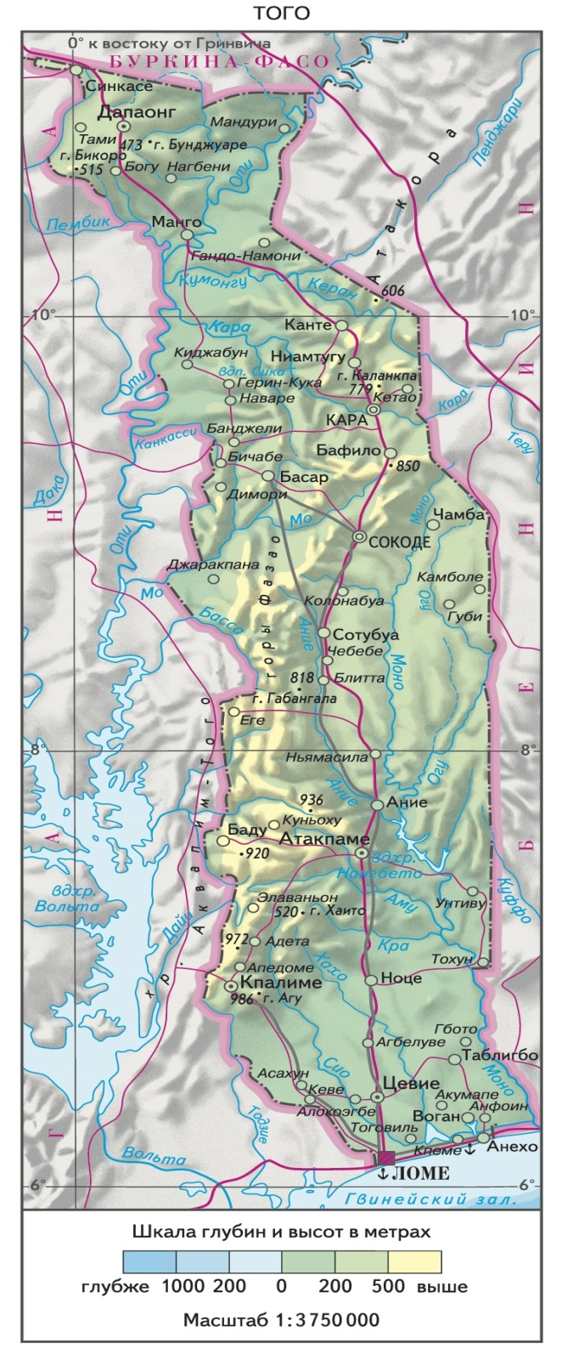
Рисунок 1 – Речная сеть Того
В южной части республики Того господствует экваториальный климат, а в северной части – субэкваториальный. Особенностью Тоголезской республики является очень жаркая и влажная погода. Так, средняя годовая температура достигает 32-35℃. Самым тёплым месяцем года является февраль со средней температурой: 36℃. Август обычно самый холодный месяц в Того со средней температурой 28℃ (рисунок 2). Сезон дождей в этой стране длится с марта-апреля по сентябрь-октябрь, а сухой сезон очень короткий. На равнинах ежегодно выпадает от 750 до 1500 мм осадков, в горах — до 1700 мм. Наименьшее количество осадков выпадает на побережье (около 750 мм). В холодную часть года дует сухой и знойный ветер гарматан (из внутренних районов африканского континента, из Сахары, по направлению к Гвинейскому заливу), и могут стоять туманные дни, а весной и осенью зафиксированы штурмовые дни.
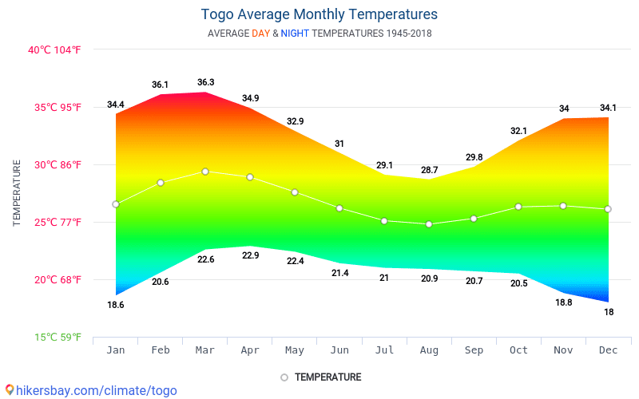
Рисунок 2 – Среднемесячные температуры Того
В пределах Тоголезской республики выделяют пять природных зон, сменяющихся с севера на юг: суданские саванны с островами лесной растительности; мозаика лесов и лесосаванн в пределах региона Кара; центральные равнины с сухими лесами и влажными саваннами гвинейского типа; горы Аквапим-Того с сезонными полулистопадными лесами; береговая низменность с сохранившимися мангровыми заболоченными лесами. На территории страны наблюдается биоразнообразие мангровых и вечнозеленых лесов, а среди почв господствуют ферраллитные. Таким образом, в северной части страны расположены равнины, центральную часть Того занимает плато со средними высотами 200-400 м над уровнем моря, а на юге республики располагаются не только невысокие глыбовые горы, пересекающие страну с юго-запада на северо-восток, но и приморские равнины с лагунами. Большая часть Того покрыта высокотравными саваннами, а леса занимают около 10% территории (см.Приложение 1). В долинах рек сохранились галерейные леса, где растут акации (например, кайседра, изоберлиния), борассовые пальмы, баобабы, капоковое дерево, равенала, эвкалипты, ироко, карите и так далее.
Фауна Того достаточно разнообразна, однако сокращение лесных массивов привело к ее обеднению. На момент 2014 года насчитывалось 4019 видов млекопитающих. Из крупных животных сохранились буйволы, львы, леопарды, шакалы, антилопы, жирафы, слоны, болотные козлы и так далее. В лесах обитает много обезьян и змей. На данный момент в стране насчитывается 661 вид птиц (журавли, попугаи, турачи, цесарка, малый фламинго и другие), а также многочисленны насекомые (муха цеце, термиты, скорпионы и другие). В реках можно встретить крокодилов и гиппопотамов. В морских водах водятся анчоусы, макрель, сардинелла, сельдь и тунец. Животноводство в стране развито. Здесь разводят крупный рогатый скот, свиней, ослов, лошадей, коз, однако их выращивание осложняет развитие животноводства из-за смертельно опасных для скота мух цеце.
На территории Тоголезской республики находятся крупные месторождения важнейших полезных ископаемых (рисунок 3). В центральной части Тоголезской республики в области Кара, в городе Банджели ведется добыча железа и золота (коренные и россыпные). В Приморской области ведется добыча фосфоритов (месторождения Акумапе), цементных известняков, алмазов. Известны также месторождения урановых руд (месторождения Лама-Кара), марганцевых руд, бокситов, мрамора (месторождения Кпалиме), гипса, глины, песчано-гравийного материала. Того входит в ТОП-5 стран в мире по экспорту фосфатов. Доля промышленного производства в ВВП составляет 20%. Основной отраслью является добыча фосфоритов, доломита, поваренной соли, мрамора. Обрабатывающие предприятия дают около 10% ВВП.
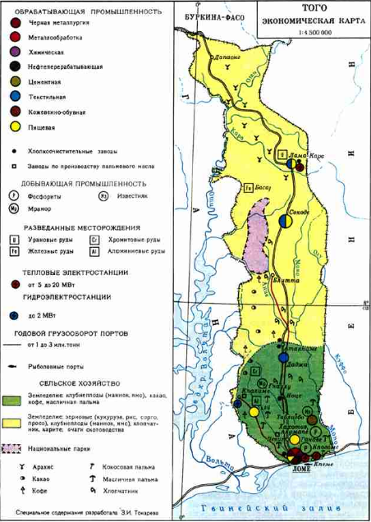
Рисунок 3 – Экономическая карта с полезными ископаемыми Того
Обозначения:
- U – урановые руды
- Fe – железные руды
- Cr – хромитовые руды
- Al – алюминиевые руды
- Мр – мрамор
- Из – известняк
- Р – фосфориты

Таким образом, проанализировав природный потенциал Тоголезской республики, можно выделить несколько региональных особенностей. Во-первых, на юге страны, а именно в ее прибрежной зоне установлен самый благоприятный климат для комфортной жизни и ведения хозяйства. Там нет сильных проливных дождей как в центре, в горах или на равнинах, и спокойно переносится засуха по сравнению с северной частью республики, куда поступает гарматан из Сахары. Во-вторых, на юго-западе и востоке Того расположены горы, вследствие чего эти земли богаты полезными ископаемыми: фосфатами, железными и урановыми рудами, известняком. В связи с этим, в центральных частях страны, на юго-западе и востоке, получила широкое развитие добывающая промышленность. В-третьих, вдоль всей территории Тоголезской республики, с севера на юг, прорезаются самые крупные реки, которые имеют большое коммерческое значение, а именно, ведут к главным портам страны на юг. Речные пути связывают отдаленные регионы с выходом в открытый океан, то есть с торговлей с другими странами, тем самым, обеспечивая коммуникацию разных отдаленных префектур страны друг от друга.

Население и политическое устройство Того
Тоголезская республика – полиэтническое государство. Одной из главных причин этнического разнообразия страны является ее история, ведь до второй половины 19 века Того находилось в колониальной зависимости от Португалии: с 16 по 18 века португальцы, договорившись с местными королями племени эве, занимались работорговлей. Затем «Земля за луганами» перешла под протекторат Германии, получив теперь название Тоголэнд. С началом Первой мировой войны Тоголэнд оккупировали Великобритания и Франция, объявив страну Англо-Французским кондоминиумом (совладением). И только с 1960 года государство Того стало суверенным, поэтому его многонациональность объясняется, в первую очередь, продолжительной колониальной экспансией.
До появления европейцев Того уже населяли племена, перекочевавшие из соседних государств: из Бенина – племя эве, из Ганы – племя мина и гуин – все они жили на прибрежной части страны, так как в глубинах Того росли непроходимые джунгли, осложнявшие жизнь племенам.
На данный момент на территории государства проживают коренные африканские народы и этнические группы, численность которых составляет примерно 45 групп (наиболее многочисленны эве и кабре). Большинство населения принадлежит к двум языковым группам – вольтской (языки гур) и гвинейской (языки ква). На севере страны, то есть в приграничных территориях с Буркина-Фасо живут около 20 000 моси и фульбе, а на юге страны, то есть в прибрежных районах, живут в основном племена эве, численность которых составляет около 50% населения. 1/3 тоголезцев – это кабье, французы составляют примерно1% населения (2,5 тыс. чел. на 2005 год), как и ливанцы, и сирийцы.
Общая численность населения Тоголезской республики равна 8 399 356 человек к концу 2020 года. За 2020 год население Тоголезской республики увеличилось примерно на 218 271 человек, учитывая, что в начале 2020 года население насчитывалось в 8 181 085 чел., получается, что годовой прирост составил 2,67% (рисунок 4). Больше всего населения страны находится в возрасте от 15-64 лет (55,8% на 2018 год), а население в возрасте от 0-14 составляет 41,33%, самое маленькое количество населения Того – это люди в возрасте от 65 лет и выше – 2,87%. Средний возраст – 18,9 лет. Ожидаемая продолжительность жизни мужчин на 2021 год составляет 60,2 лет, а женщин – 65.3 лет, что ниже средней ожидаемой продолжительности жизни в мире, которая находится на уровне около 71 года. В стране широко распространены паразитарные и инфекционные заболевания (лепра, малярия, туберкулез). Доступ к чистой воде имеет лишь половина от всего населения Тоголезской республики: лишь в городах нет проблем со снабжением. Медицинское обслуживание и помощь доступны всего трети жителей.
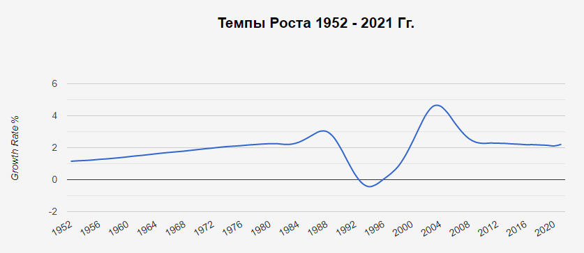
Рисунок 4 – Динамика численности населения Того
Почти большинство населения относятся к последователям христианства – 43,7%, на втором месте находятся традиционные народные (африканские) верования – 35,6%, как, например, фетишизм, анимализм, культ предков, религия-вуду, религия Га и т.д. Третье место по количеству последователей занимает ислам – 14%, атеистов лишь 6,2%, а также другие религии исповедуют 0,5% от общей численности населения. (Рисунок 5).
Важно отметить, что, согласно Конституции, республика Того считается светской страной, то есть на ее территории провозглашено уважение всех религиозных вероисповеданий.
Большинство христиан – это католики, а саму религию принесли на тоголезские земли португальцы в начале 16 века, когда колонизовали прибрежные районы. А немецкие колонисты и миссионеры принесли протестантизм в начале 19 века, поэтому в Того протестантов меньше. Мусульмане проживают в северных районах страны, большинство из них – мусульмане-сунниты. Ислам распространен среди таких этнических групп, как эве, йоруба, фульбе, хауса и другие.

Рисунок 5 – Религии Того и количество их последователей
В Того выделяется языковое многообразие. Хоть официальным языком является французский, в стране существует ещё два национальных языка – Эве (21%), распространенный на юге, и Кабье (14,7%), широко используемый на севере страны.
Столицей Того является город Ломе, находящийся в прибрежной части страны. Площадь всей территории страны составляет 56 785 км², которая делится на 5 областей (рисунок 6), которые делятся на 30 префектур и 1 коммуну.
Характеристики областей на 2013 год представлены в Таблице 1.
Таблица 1
Характеристика административных единиц Того
Название области | Адм. центр | Численность населения, тыс. чел. | Площадь,  тыс. км² | Кол-во префектур и коммун
Кара | Кара | 809,0 | 11,7 | 7 префектур
Приморская | Ломе | 2807,0 | 6,1 | 6 префектур;  1 коммуна
Плато | Атакпаме | 1464,0 | 17,0 | 9 префектур
Центральная | Сокоде | 661,0 | 13,5 | 4 префектуры
Саванн | Дапаон | 895,0 | 8,5 | 4 префектуры

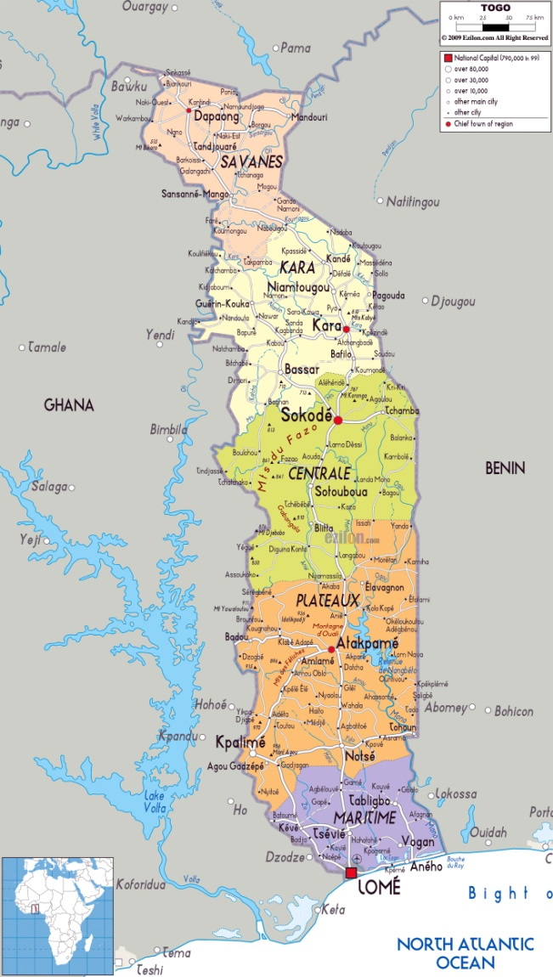
Рисунок 6 – Административно-территориальное деление Того
К концу 2020 года в Тоголезской республике население составило 8 399 356 человек. Плотность населения страны равна 148,7 на км². (Рисунок 7).
Самые высокие показатели плотности населения были обнаружены в Приморской области, а именно в столице Ломе и в городе Гольфе. В таких префектурах как Клото в области Плато, Тён в области Саванн, Коза в области Кара, Во и Лакс в Приморской области зафиксированы самые низкие показатели. На остальных территориях областей – средние показатели плотности населения.
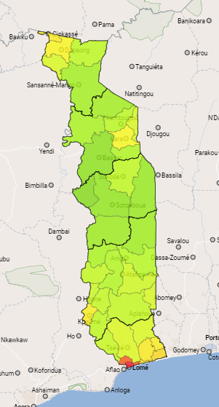
Низкая плотность

Средняя плотность

Высокая плотность
Рисунок 7 – Карта плотности населения Того
Того является унитарным государством, а по форме правления – президентской республикой. Конституция страны была принята на референдуме 27.09.1992 и действует до сих пор. Главой государства является президент, Фор Эссозимна Гнассингбе, избираемый гражданами на всеобщих выборах на 5 лет. Критерии на пост президента следующие: полноправный гражданин Того, не менее 35 лет, который должен перед выборами прожить не менее 12 месяц на территории самой страны. В полномочия президента входит представление страны на международной арене, назначение высших должностных лиц, возглавлять вооруженные силы страны. Законодательная власть содержится в руках однопалатного Национального собрания, куда входит 91 депутат, избираемых на всеобщих выборах по пропорциональной системе на 5 лет. Президент также возглавляет исполнительную власть, председательствуя в Совете министров. Сам премьер-министр назначается президентом по результатам выборов, а по предложениям премьер-министра президент формирует состав министров.
Таким образом, рассмотрев политическое устройство и население, можно выделить следующие региональные особенности Того. На юге страны обитают многочисленные народы (племена эве и кабье), которые исповедуют не только христианство, ислам, но и народные верования. На севере страны расположена самая густонаселенная административная единица – это область Саванн, на юге – это Приморская область. В этих областях расположены самые густонаселенные города, в том числе и столичный город Ломе, вокруг которого сосредоточена высокая плотность населения. Однако на юго-востоке страны (например, в префектуре Клото), на севере страны (например, в префектуре Тён) зафиксированы низкие показатели плотности населения из-за климатических и географических особенностей Того: на севере – засушливость, на юго-востоке – горная местность.

Экономика Того
Того является страной с экономически слабо развивающейся экономикой и входит в перечень наименее развитых государств мира. В 2019 году показатели ВВП страны равнялись 5,46 USD млрд., а ВВП на душу населения составило 696 USD, что по сравнению со странами мира занимает 220 место. Основной отраслью промышленности Тоголезской республики является добыча полезных ископаемых, например, добыча фосфоритов (в прибрежной части страны), железа, известняка, поваренной соли, доломитов и золота. Обрабатывающая промышленность развита достаточно слабо. Доля промышленности в структуре ВВП страны на конец 2018 года составляет всего лишь 15,46%. Большинство предприятий специализируется на производстве безалкогольных напитков, муки, крахмала, стройматериалов (цемент), а также химических (краска, лаки, моющие средства, спички), кожевенно-обувных товаров. Практически все предприятия расположены на юге страны.
А самым основным ресурсом Того является сельское хозяйство, доля в структуре ВВП которого составляет 23,42% (на конец 2018 года), поэтому Тоголезская республика – аграрная страна. В стране не только преобладает численность мелких крестьянских хозяйств, но и активно действуют несколько крупных агропромышленных комплексов. Главной отраслью в сельском хозяйстве Того выделяется растениеводство: кукуруза, рис, ямс (культивируются в центральной части Того), сорго, арахис (крупнейшие поля – в северных районах), маниок и кукуруза (на юге страны), фрукты (апельсины, банан) и овощи (батат). Основными продовольственными товарами, выращиваемыми на экспорт, являются: масличная и кокосовая пальмы (в прибрежных районах), хлопчатник (в центре Того), какао-бобы и кофе (плантации на юго-западе страны). Тоголезцы также занимаются рыболовством в пресных водах. Животноводство развито очень слабо по причине опасных многочисленных мух цеце.
Доля экспорта к ВВП к концу 2018 года составила 31,32%, что меньше по сравнению с показателями в конце 2017 года на 9,16%. Основными товарами на экспорт являются: хлопок, кофе, фосфаты, какао. А внешнеторговыми партнерами республики на 2017 год являются: Бенин 16,7%, Буркина-Фасо 15,2%, Нигер 8,9%, Индия 7,3%, Мали 6,7%, Гана 5,5%, Кот-д’Ивуар 5,4%, Нигерия 4,1%.
Импорт Тоголезской республики в 2017 году равен 0.149 млрд. USD, причём импортными сырьевыми товарами являются: машины и оборудование, продукты питания, нефтепродукты. Импорт – партнёры Того в 2017 году: Китай 27,5%, Франция 9,1%, Нидерланды 4,4%, Япония 4,3%.
Того является страной с хорошо развитой транспортной сетью (рисунок 8), а особенно в южных районах государства засчёт столичного центра и выхода в океан. Впервые железная дорогая на территории Того была проложена в 1905 году вдоль побережья Гвинейского залива. В 2014 году общая протяженность железнодорожных путей составила 568 км, что в основном соединяет такие города как Ломе и Кпалиме, Блитта и Анехо.
Автомобильный транспорт также достаточно благополучно развит, однако многие дороги требуют капитального ремонта. В 2007 году общая протяженность автомобильных дорог составила 11 700 км. Одна из таких дорог соединяет страны Гана и Бенин вдоль побережья Атлантического океана. Другая дорога приносит огромную пользу Того из-за того, что является связующим звеном столицы со страной Буркина-Фасо через такие административные центры областей, как Атакпаме, Сокоде, Кара, Дапаонг.
Большую роль играет и морской транспорт, который обеспечивает перевозку крупных грузов. Главные порты Того: Ломе и Кпеме (специализированный для экспорта фосфатов).
На территории Того находится 8 аэропортов (на 2013 год), два из которых в таких крупных городах как Ломе (Токуэн им. Г. Эйадема) и Ниамтугу.
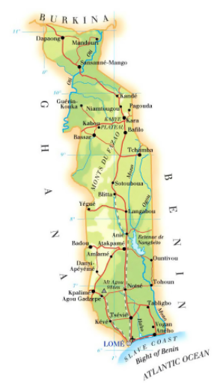
Рисунок 8 – Транспортная сеть Того
В финансовую систему Тоголезской республики входят 13 коммерческих банков, находящихся в г. Ломе, 12 страховых компаний, а также инвестиционный Западноафриканский банк развития (г. Ломе). Сама финансовая система Того регулируется Центральным банком государств Западной Африки (г.Дакар). Денежная единица: франк КФА, сильно привязанный к евро. В стране благополучно развивается туризм (к 2013 г. около 327 тыс.чел.), так как путешественников привлекают пейзажи и пляжи побережья Атлантического океана, самобытность культуры местных народов, условия для спортивной охоты на некоторых диких животных и низкие цены.
В Того последние годы активно поступают иностранные инвестиции как в страну с высоким потенциалом к развитию. Экономический рост того в 2017 году, вероятно, оставался стабильным на уровне 5,0%, в основном благодаря вливаниям иностранной помощи, инвестициям в инфраструктуру в портовую и минеральную промышленность, а также улучшению делового климата.
Рабочая сила Того распределяется на следующие ключевые сферы экономики: сельское хозяйство (65%), сфера услуг (30%), промышленность (5%). Уровень безработицы к концу 2019 года составил 1,7%, откуда 55,1% населения находится за чертой бедности.
Таким образом, можно сделать вывод о региональных особенностях экономики Того. Основные аэропорты, порты и железные дороги расположены на юге страны, близятся к столице г. Ломе, где и высочайшая плотность населения. Добывающая промышленность развита в областях Кара и Приморская, на севере и юге страны развито сельское хозяйство, а именно – растениеводство, а в Приморской области сосредоточены финансовые организации. Экспорт продовольствия (кофе, хлопок, какао) и полезных ископаемых (фосфориты) является ключевым источником пополнения государственного бюджета Того. Большинство тоголезцев работает в сфере услуг, однако высокий уровень безработицы способствует распространению бедности.
Вывод по первому разделу: Тоголезская республика обладает выгодным географическим положением, так как ее нестандартная вертикальная протяженность охватывает разнообразные ландшафты, обильные водные ресурсы, многочисленные полезные ископаемые и несколько климатических поясов. Однако, с другой стороны, страна подвергается различным негативным последствиям климата и природных явлений: проливные дожди в горах, засуха и гарматан на севере. Также человеческая деятельность пагубно сказывается на урезании флоры и фауны из-за, например, вырубки деревьев и горнодобывающей промышленности.
Экономика страны держится на экспорте полезных ископаемых (фосфоритов) и сельхозугодий (хлопок, какао, кофе). Также развивающийся туризм пополняет казну государства, так как сохранившаяся культура и самобытность местных народов привлекательная для туристов.
Самыми развитыми областями Того являются Приморская область и Саванн, вследствие чего здесь не только высокая плотность населения, но и расположены основные транспортные сети для передвижения и для внешней торговли, финансовые организации, культурно-исторические наследия страны, а также доступные городским жителям здравоохранительные пункты.
Однако Того – аграрная страна со слабо развитой экономикой, а большая часть населения страдает от нищеты (90% населения за чертой бедности) вследствие безработицы, инфляции (0,6% в 2019 году) и государственного долга, который к ВВП составляет 29,5% (в 2020 году). А перспективы экономического роста остаются незначительными из-за снижения производства хлопка и недостаточных инвестиций в добычу фосфатов, однако в стране активно развивается туризм, что может привлечь дополнительные денежные средства в развитие Тоголезской республики.

Районирование территории Тоголезской республики

Обоснование критерия районирования Того
В процессе составления и изучения комплексной характеристики Того, рассмотренной в первом разделе, было обнаружено достаточно небольшое количество критериев, по которым можно было бы выполнить авторское районирование территории. Однако от многих вариантов пришлось отказаться по разным причинам.
Так, например, при характеристике Тоголезкой республики безусловно важным критерием является здравоохранение. В первой главе была указана невысокая продолжительность жизни и высокий уровень заболеваемости тоголезцев. Однако от районирования на основе этого критерия пришлось отказаться, так как отсутствует исчерпывающая информация по заболеваемости в каждой префектуре Того.
Также были обнаружены источники с информацией о президентских выборах в Того, которые прошли в феврале 2020 года, что дает возможность провести авторское районирование страны.
В процессе авторского районирования была предпринята попытка выделить районы, где большинство голосов набрали двое крупных кандидатов-оппонентов на президентскую должность: Фор Гнасингбе и Агбейоме Коджо. Однако в подавляющей части префектур нынешний президент одержал победу, набрав больше голосов, и только в нескольких южных префектурах – проиграл. Кроме того, пришлось отказаться от вышерассмотренного критерия из-за факта политической пассивности тоголезцев, вызванной их широкой бедностью.
Таким образом, в процессе создания данной карты-проекта (рисунок 9), получилось только 2 неоднозначных района, что не подходит для критерия районирования.

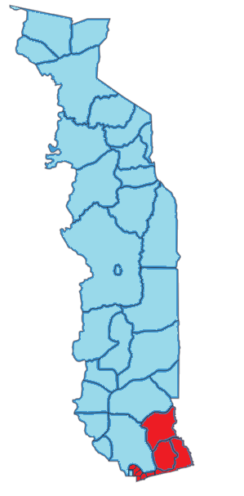
Условные обозначения:
Район 1

Район 2
Рисунок 9 – Первый вариант районирования Того
Безусловно важным для Того остается уровень благополучия населения, а именно процент его бедности. Эти данные следует учитывать при изучении страны, так как Того относится к странам «четвертого мира», то есть к наименее развитым, а, соответственно, население – это та сфера, на которую отсталость оказывает решающее значение.
Важно изучить рассматриваемый критерий наиболее подробно, чтобы выяснить, какие именно районы страны нуждаются в большем внимании, где население страдает от нищеты и ее последствий в худшей степени. Это нельзя игнорировать, так как важно бороться с распространением бедности, которая с каждым годом поглощает жителей Того, усугубляя их уровень жизни и создавая недееспособные условия развития.
Тоголезцев, находящихся за гранью нищеты, начинают одолевать разные виды болезней, вызванных в том числе антисанитарными условиями при низком уровне жизни. Развивающаяся преступность и деградация населения сокращает ряды рабочей силы страны, из-за чего она становится еще более экономически нестабильной и неразвивающейся. Нищета и негигиеничность идут в ногу с неграмотностью населения, что делает людей не только малосознательными в интеллектуальном плане, но и политически пассивными, что также не способствует модернизированному развитию страны.
Поэтому важно начать инвестировать в развитие префектур, чтобы уровень нищеты округов и дальних регионов стал постепенно сравниваться со столичными показателями. Для борьбы с прогрессирующей бедностью необходимо начать уделять больше внимания таким сферам, которые будут направлены на улучшение уровня жизни тоголезцев: важно повысить уровень их грамотности, расширить количество рабочих мест, улучшить санитарные нормы, бороться с их экологической непросвещенностью – все это сможет повысить уровень значимости Того на международном плане, так как развитое и благополучное население – это прямой путь к развитой и сильной стране.
Исходя из вышеупомянутых аргументов, критерием районирования данной работы стала доля наиболее бедного населения, которая составляет большую часть всех жителей Тоголезской республики, а поэтому не может оставаться незамеченным.

2.2 Процедура и результаты районирования Того
После рассмотрения важности социально-экономического критерия районирования, все внимание было сконцентрировано на изучении административного деления страны и численности населения в каждой префектуре (рисунок 10). В результате чего были обнаружены 5 областей (Приморская, Кара, Плато, Центральная, Саванн), которые, в свою очередь, делятся на 30 префектур и 1 коммуну (Ломе). Проанализировав численность населения всей страны, можно выделить следующие наиболее густонаселенные префектуры на 2010 год: столица – коммуна Ломе (837 437 чел.), Гольф (731 942 чел.) и Зио (297 970 чел.) – все те префектуры, которые находятся по близости от административного центра Того (см.Приложение 2).
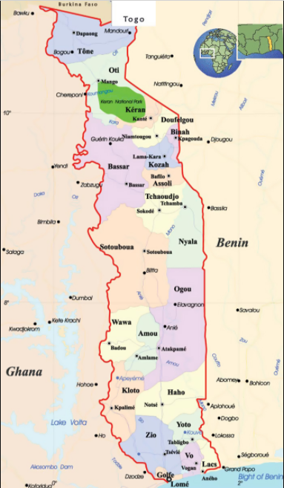
Рисунок 10 – Административное деление Того
После детального изучения административно-территориального состава Того стоит обратить внимание на долю населения, которое находится за гранью бедности (рисунок 11). Для этого автором была собрана и тщательно изучена информация с зарубежных статей и сайтов, благодаря которым удалось выявить префектуры с самым низким порогом бедности (например, Кпенджал, Танджуаре, Оти) и регионы с самым высоким уровнем жизни населения (например, коммуна Ломе, префектуры Гольф и Клото) (см.Приложение 3).
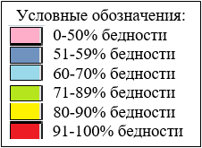
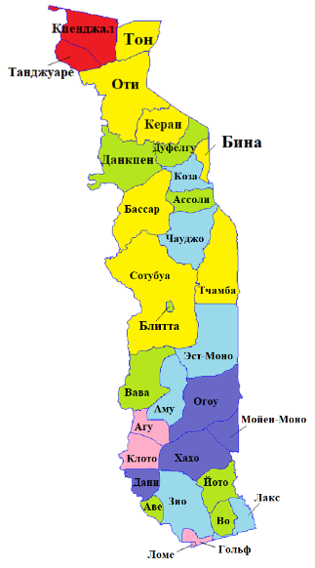
Рисунок 11 – Карта бедного слоя населения Того
В результате полученной группировки автором было принято решение объединить несколько регионов в районы, проведя этим самым районирование по принципу компактности. Не все районы содержат в себе регионы с одинаковыми показателями, однако они представляют собой некое единство, на что есть ряд причин.
Так, например, автором районирования было принято решение объединить между собой южные префектуры в район 1 (рисунок 12). Несмотря на то, что на юге показатели бедности разнятся между собой, они все равно относительно одинаковы, в отличие от центральных или северных регионов, где выявлены более высокие показатели нищеты (район 3 и район 4).
А такие префектуры как Данкпен, Дуфелгу, Коза, Бина, Ассоли и Чауджо находятся между районами с более высоким уровнем бедности, что дает повод объединить их в один район – район 3. Разбивать их на более мелкие районы не имеет смысла, так как все вышеперечисленные префектуры имеют схожие специфические черты, например, климатические и географические особенности, сказывающиеся на бедности населения.
Таким образом, после качественного анализа карты административно-территориального деления страны (рисунок 10) и карты бедности населения Того (рисунок 11) было принято решение выделить 4 района Тоголезской республики (рисунок 12).
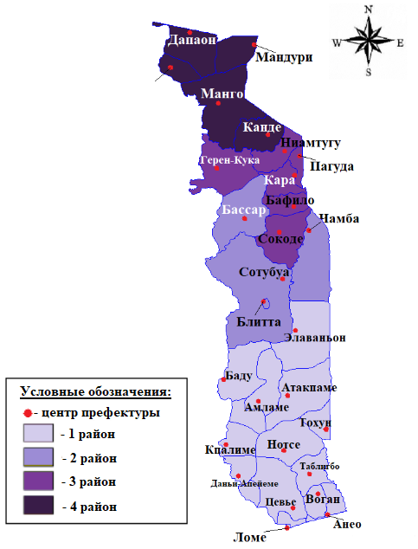
Рисунок 12 – Районирование Того
Таким образом, мы имеем 4 района:
- Первый – районы с низким уровнем бедности;
- Второй – районы со средним уровнем бедности;
- Третий – районы с высоким уровнем бедности;
- Четвертый – районы с наивысочайшими показателями бедности.
Каждый из выделенных районов обладает своей спецификой и особыми, отличающими его от других районов, чертами.
Первый район, где население с низким уровнем бедности, преимущественно занимает южную и юго-центральную части Тоголезской республики, а именно – всю область Приморскую и область Плато. В этом районе сосредоточена столица Ломе и другие префектуры как в округе, так и подальше от главного административного и промышленного центра. Сама коммуна Ломе является городом-портом, через который проходят все основные транспортные сети и торговые отношения, что создает условия наличия множества мест для рабочей силы как в сфере услуг, так и в сфере промышленности. Расположенность префектур на побережье Гвинейского залива делает их привлекательными курортными местами, где тоголезцы могут найти для себя выгоду: обширно развивать торговлю на местных рынках для туристов (например, «рынок Идолов», «Большой рынок»). Также в столичном центре страны расположены главные научные учреждения, вузы, библиотеки, музеи, что способствует повышенной грамотности населения именно в районе 1. В столице расположен дворец президента, что опять же подчеркивает статус коммуны, для поддержания которого необходимо придерживать адекватный уровень жизни населения: строить больницы, школы. Таким образом, занятое население, имеющее стабильный доход, имеющее возможность обучаться и лечиться, находиться в районе, где развиты все сферы жизни, не заходит за черту бедности, потому что для развивающейся жизни у тоголезцев есть много преимуществ.
Второй район со средним уровнем бедности в основном занимает всю центральную часть страны. Спецификой выделенного района являются горы Того, которые протянулись вдоль всей рассматриваемой территории. В этом районе ландшафт представлен холмистой возвышенностью, где широко развита добывающая промышленность, которая, с одной стороны, обеспечивает тоголезцев рабочими местами, давая им возможность зарабатывать, то есть выживать. Однако, с другой стороны, постоянные работы по добыче полезных ископаемых загрязняют окружающую среду, что напрямую зависит со здоровьем людей, сокращением продолжительности их жизни, сокращением количества пресной воды, что отягчает жизнь населению, не способствует их процветанию. Это доказывает тот факт, что, например, префектура Сотобуа в данном районе является самой бедной по уровню жизни, так как именно там гористой местности по площади больше всего, а также именно в Сотобуа только 16% сельского населения имеет доступ к фильтрованной воде. Кроме того, из-за протяженных гор страдает сельскохозяйственная сфера занятости, которая у тоголезцев наиболее значима для выживания. Отсюда возникает продовольственная проблема. Также бедность больше распространена в сельских местностях, а не в городах, что объясняет распространение нищеты в префектуре Тчамба, где во всей ее южной части отсутствуют урбанизированные города.
Третий район с высоким уровнем бедности преимущественно занимает северо-центральную часть страны, то есть в основном – область Кара. Этот район характеризуется одними из высоких показателей заболеваемости, что делает тоголезцев уязвимыми и неспособными к физическому труду. Большую часть территории занимают лесосаванны и мозаика лесов, однако они нерационально истребляются малосознательным населением, вследствие чего редеет флора и фауна, а район начинает оскверняться. Вырубка лесов происходит ради необдуманного использования древесины в качестве топлива. Вследствие этого происходит обеднение населения, так как на долгую перспективу ресурсов не хватит.
Четвертый район, в котором зафиксированы наивысочайшие показатели бедности, занимает северный край Того, а именно – всю область Саванн и префектуру Керан из области Кара. Особенностью рассматриваемого района является его климатические условия, которые усложняют жизнь населению: полузасушливый климат, а из пустыни Сахары дует сухой ветер гарматан, уменьшающий видимость на севере страны. Однако с апреля по июль обычно выпадают обильные осадки, что не совсем благоприятно сказывается на стиле жизни населения, которое живет в таких переменчивых погодных условиях. Также удаленность от столичного центра сказывается на четвертом районе тем, что значительно сокращается количество больниц и учебных заведений (самый низкий показатель по коэффициенту зачисления на начальном уровне – 96%), благодаря которым население еще могло бы выбраться из нищеты. Трудности при трудоустройстве также возникают из-за неразвитости промышленного сектора и сферы услуг (рисунок 3). На севере страны не расположены залежи полезных ископаемых, так как саванны занимают подавляющую площадь территории. А на сельскохозяйственный сектор имеется лишь ограниченное число мест, поэтому подавляющая часть населения остается за чертой бедности. Кроме того, в такие удаленные районы от административного и курортного центра Ломе туристы не поедут, в первую очередь, по причине широкой бедности населения, а соответственно, преступности, наркомании и высокой антисанитарии. Поэтому сфера туризма не развита в этом районе, у населения нет дополнительной возможности подрабатывать на жизнь, как, например, в случае первого района. Также ограниченный доступ электроэнергии и водоснабжения, вызванный отдаленностью от промышленного центра Ломе, сказывается негативно на благосостоянии тоголезцев. Таким образом, в процессе районирования автором было подтверждено, что четвертый район обладает самыми высокими показателями нищеты населения.
Полученное районирование имеет практическую ценность, так как дает наглядно понять, куда правительству и зарубежным инвесторам в первую очередь вкладывать финансы для развития того или иного района. Именно после такого детального районирования удалось выяснить корневые проблемы, их источники и последствия, как, например, заболеваемость. Автор районирования доказал, что из-за условий нищеты не соблюдаются санитарные нормы, что дает волю развитию заражаемости, сокращающей численность населения или делающей его экономически недееспособным. Из-за этого страна не эволюционирует, а застывает в своем развитии. Полученное районирование имеет практическую ценность, потому что, благодаря ему были обнаружены районы, где можно развивать туризм, привлекая этим самым финансы в страну, ведь промышленный и сельскохозяйственный сектор начинают утрачивать свое значение, перестают предоставлять достаточное количество рабочих мест.
Вывод: вторая глава логически поделена на две составляющие – выбор критерия и аргументированное доказательство в его пользу, а также само его применение к Того и детальный анализ каждого получившегося района.
В ходе изучения и анализа информации о стране было выявлено, что подавляющая часть тоголезцев находится за чертой бедности, а во время районирования были выделены районы, где население находится на наивысочайшем, высоком, среднем и низком уровнях нищеты.
Кроме того, было замечено, что в Того уровень жизни населения ухудшается по мере убывания его местожительства от столицы. Поэтому наиболее перспективные районы, с высоким уровнем жизни, располагаются именно на юге страны. Однако ближе к северу автором было выявлено постепенное ухудшение благосостояния тоголезцев. Таким образом, из этого можно сделать вывод, что правительству необходимо направить удвоенные силы на борьбу с нищетой и ее последствиями в первую очередь в северные префектуры страны, так как жизнь именно этой части населения не способствует развитию всей страны.

Заключение
В данной работе были изучены специфические черты Тоголезской республики, а также проведено районирование ее территории.
В результате проведения работы были выполнены все поставленные задачи, а также была достигнута цель работы. Получившаяся в итоге работа состоит из двух разделов.
В первом разделе даётся комплексная и исчерпывающая характеристика Тоголезской республики по всем важным для неё аспектам. Того – это аграрная страна четвертого мира, бывшая в прошлом колониально зависимой от европейских стран, что сейчас сказывается на ее развитии. Страна обладает различными водными и минеральными ресурсами благодаря разнообразному рельефу, который меняется в соответствии с пятью природными зонами, раскинувшимися с севера на юг. В республике преобладают многочисленные африканские народы (племя эве и кабье), которые в основном составляют рабочую силу в сельскохозяйственном и промышленном секторах. Однако высокий уровень безработицы способствует широкому распространению нищеты (больше половины населения за гранью бедности).
Экономика Того слабо развитая, отсюда и распространенность экспорта во внешней торговле. В основном страна экспортирует полезные ископаемые (фосфориты) и сельхозугодия (хлопок, какао-бобы, кофе) в Бенин, Буркина-Фасо и Индию.
В Того до сих пор сохраняются традиционные культурные особенности, что делает эту страну привлекательной для туристов, однако условия жизни, недоведенные до конца решения проблемы (заболеваемость, безработица, безграмотность) не способствуют развитию туристического спроса. Поэтому проблема нищеты и отсталости населения – это не только обособленная демографическая проблема, но и острая задача, которая касается всех областей страны. Развитие и мощность Того на международном уровне напрямую зависит от уровня благополучия тоголезцев в окраинах государства.
На основании информации, изложенной в первом разделе, в первом параграфе второго раздела производится выбор и обоснование критерия, по которому будет проводиться районирование территории Того. Выбранный критерий – значимость разрастания бедности – является несомненно актуальным для региона.
Изначально, планировалось провести районирование Того, основываясь на карту избирательного процесса Того, однако, в процессе районирования выяснилось, что районы получаются слишком неоднозначными, выделить какой-либо конкретный критерий, отличающий один регион от другого, не получилось.
Цель работы выполняется во втором параграфе второго раздела, где представлены и описаны результаты проведенного районирования по выбранному критерию. Страна разделена на 4 района, каждый из которых имеет свои уникальные черты.
Для проведения районирования в работе были взяты карты административно-территориального деления Того с четко проведенными границами каждого региона (всего 30 префектур и 1 коммуна) и карта с процентным соотношением уровня бедности населения, с помощью которых были выделены четыре основных района:
- район с низким уровнем бедности;
- район со средним уровнем бедности;
- район с высоким уровнем бедности;
- район с наивысочайшими показателями бедности.
Это общая характеристика районов в соответствии с выделенным критерием.
Преимущество проведенного районирования данной работы состоит в том, что по полученным результатам можно выделить регионы Того с наибольшей перспективой улучшения жизни людей, что в дальнейшем поможет активно развивать их таким образом, чтобы страна перестала числиться в списке стран четвертого мира. Более того, по результатам районирования можно выделить самые запущенные регионы Того, куда надо направлять инвестиции в удвоенном размере, составлять индивидуальный план по выведению на адекватный уровень жизнь людей.
Таким образом, возможно дальнейшее изучение данной темы, потому что на сегодняшний день имеется недостаток исследований демографического аспекта Того, что является очень значимым для страны.

Библиографический список

- Административное деление. // Того : сайт. – URL: https://bigenc.ru/geography/text/4194743 (дата обращения: 19.03.2021).
- Внутренние воды Того. // Реки Того : сайт. – URL: https://bigenc.ru/geography/text/4194743 (дата обращения: 08.03.2021).
- Годвин, Т. История Того / Годвин Т. // Постоянный силовой переворот (2006-2011) : сайт. – 2013. – URL: https://rusneb.ru/catalog/000201_000010_BJVVV1377851/ (дата обращения: 10.04.2021).
- Государственный долг Того. // Биржевой портал : сайт. – URL: https://take-profit.org/statistics/government-debt-to-gdp/togo/ (дата обращения: 24.03.2021).
- Громыко, А. А. Того / Громыко А.А. // Энциклопедический справочник «Африка» : сайт. – URL: http://otpusk-info.ru/journey/encyclopedia/africa/articles/159/togo.htm (дата обращения: 08.03.2021).
- Демографические показатели Того. // Население : сайт. – URL: Демография Того | Togo | TGO (economicdata.ru) (дата обращения: 09.04.2021).
- Документ О Стратегии Сокращения Масштабов Нищеты 2009-11 // Международный Валютный Фонд : сайт. – 2010. – С.113. – URL - URL: https://www.elibrary.imf.org/view/IMF002/10726-978145.. (дата обращения: 11.04.2021).
- Импорт – партнеры Того. // Импорт : сайт. – URL: https://www.cia.gov/the-world-factbook/countries/togo/#economy (дата обращения: 24.03.2021).
- Конституция Тоголезской республики от 31 декабря 2002 года, ст.2 : сайт. – URL: https://worldconstitutions.ru/?p=75 (дата обращения: 17.03.2021).
- Климанова, О. А. Того / Климанова О.А., Старикова А.В., Виноградова Н.В. // Большая Российская энциклопедия : сайт. – URL: https://bigenc.ru/geography/text/4194743 (дата обращения: 19.03.2021).
- Население Того за чертой бедности // Информационный портал NoNews : сайт. – URL: https://nonews.co/directory/lists/countries/poverty-rate (дата обращения: 24.03.2021).
- Образование. // Того : сайт. – URL: https://www.elibrary.imf.org/view/IMF002/10726-9781451836691/10726-9781451836691/10726-9781451836691_A001.xml (дата обращения: 10.04.2021).
- Плотность населения. // Население Того : сайт. – URL: https://countrymeters.info/ru/Togo (дата обращения: 22.11.2020).
- Показатели водообеспеченности населения. // Того : сайт. – URL: https://geosfera.org/afrika/togo/796-togo-togolezskaya-respublika.html (дата обращения: 08.03.2021).
- Политическая и административная карта Того с дорогами, городами и аэропортами : сайт. – URL: Detailed political and administrative map of Togo with roads and cities | Togo | Africa | Mapsland | Maps of the World (дата обращения: 09.04.2021).
- Полный список видов птиц. // Того : сайт. – URL: https://dibird.com/ru/territory/togo/ (дата обращения: 08.03.2021).
- Разнообразие населения в Того // Энциклопедия Кругосвет : сайт. – URL: https://www.krugosvet.ru/enc/strany_mira/TOGO.html (дата обращения: 17.03.2021).
- Рейтинг стран по уровню бедности // Информационный портал NoNews : сайт. – URL: https://nonews.co/directory/lists/countries/poverty-rate (дата обращения: 07.04.2021).
- Температуры и осадки в Того. // Климатические условия в Того : сайт. – URL: http://hikersbay.com/climate-conditions/togo/klimaticheskie-usloviya-v-togo.html?lang=ru (дата обращения: 08.03.2021).
- Того // Академик : сайт. – URL: https://countries.academic.ru/140/РўРћР“Рћ (дата обращения: 05.03.2021).
- Того: возраст населения. // Страны Африки : сайт. – URL: https://www.economicdata.ru/country.php?menu=africa-country&cu_id=91&cu_ticker=TGO&country_show=demography (дата обращения: 17.03.2021).
- Того: производственный сектор. // Страны Африки : сайт. – URL: https://www.economicdata.ru/country.php?menu=africa-country&cu_id=91&cu_ticker=TGO&country_show=economics (дата обращения: 24.03.2021).
- Того: сельское хозяйство в составе ВВП. // Страны Африки : сайт. – URL: https://www.economicdata.ru/country.php?menu=africa-country&cu_id=91&cu_ticker=TGO&country_show=economics (дата обращения: 24.03.2021).
- Того: экспорт к ВВП. // Страны Африки : сайт. – URL: https://www.economicdata.ru/country.php?menu=africa-country&cu_id=91&cu_ticker=TGO&country_show=economics (дата обращения: 24.03.2021).
- Токарева, З. И. Тоголезская Республика. Справочник. 2-е изд. / Токарева З.И., Витухина Г. О. – Москва : «Вост. Лит» РАН, 1997. – 287 с.
- Уровень безработицы в Того. // Биржевой портал : сайт. – URL: https://take-profit.org/statistics/government-debt-to-gdp/sierra-leone (дата обращения: 24.03.2021).
- Экономические показатели Того. // Биржевой портал : сайт. – URL: https://take-profit.org/statistics/countries/togo/ (дата обращения: 24.03.2021).
- Detailed elevation map of Togo with roads, railroads, cities and airports // Mapsland : сайт. – URL: https://www.mapsland.com/africa/togo/detailed-elevation-map-of-togo-with-roads-railroads-cities-and-airports (дата обращения: 24.03.2021).
- Detailed topographical map of Togo // Mapsland : сайт. – URL: https://www.mapsland.com/africa/togo/detailed-topographical-map-of-togo (дата обращения: 08.03.2021).
- GDP of Togo // The World Factbook – Central Intelligent Agency : сайт. – URL: https://www.cia.gov/the-world-factbook/countries/togo/#GDP (дата обращения: 24.03.2021).
- International Monetary Fund // Togo: Recent Economic Developments : сайт. – 1997. –URL: https://www.elibrary.imf.org/view/IMF002/07410-9781451836547/07410-9781451836547/07410-9781451836547_A001.xml?rskey=dHKBVS&result=9&highlight=true#relatedDocsWidget (дата обращения: 10.04.2021).
- Journal officiel de la Republic Togolaise. – 2020. – № 65. – URL: JOS_11_03_2020 – 65 E ANNEE N° 8 BIS.PDF (GOUV.TG) (дата обращения: 09.04.2021).
- Langues du Togo. // Langues : сайт. – URL: https://www.axl.cefan.ulaval.ca/afrique/togo.htm (дата обращения: 17.03.2021).
- List of Least Developed Countries (as of 11 February 2021) // United Nations : сайт. – URL: https://www.un.org/development/desa/dpad/wp-content/uploads/sites/45/publication/ldc_list.pdf (дата обращения: 09.04.2021).
- Tchaniley, G. Annuaire des statistiques sanitaires du Togo / Tchaniley G., Vovor A. // Ministère de la Santé et de la Protection Sociale : сайт. – 2017. –URL: https://www.afro.who.int/sites/default/files/2017-10/.. (дата обращения: 11.04.2021).
- Togo. // Administrative division (map) : сайт. – URL: https://www.citypopulation.de/en/togo/admin/ (дата обращения: 17.03.2021).
- Togo Population. // Current population in Togo: growth rate, religion : сайт. – URL: https://countrymeters.info/ru/Togo#clock (дата обращения: 17.03.2021).
- The World Factbook // Central Intelligent Agency. – URL: https://www.cia.gov/the-world-factbook/countries/togo/#economy (дата обращения: 24.03.2021).

Приложения
Приложение 1
Рельеф Того
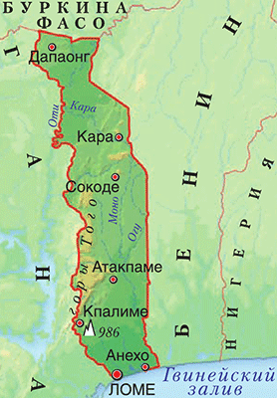
Рисунок 1.1 – Физическая карта Того
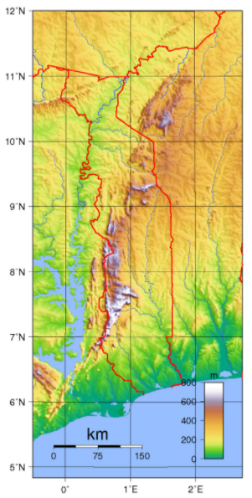
Рисунок 1.2 – Топографическая карта
Приложение 2
Население Того по каждой префектуре
Таблица 2.1
Численность населения Того в каждой префектуре
Название префектур | Численность населения, тыс. чел.
Дани | 38 742
Ассоли | 51 491
Бина | 70 054
Мойен-Моно | 77 286
Дуфелгу | 78 635
Агу | 84 890
Аве | 93 812
Керан | 94 061
Вава | 100 974
Аму | 105 091
Танджуаре | 117 969
Бассар | 119 717
Сотубуа | 121 014
Эст-Моно | 121 789
Данкпен | 130 723
Чамба | 131 674
Блитта | 137 658
Клото | 139 043
Кпенджал | 155 091
Йото | 165 596
Чауджо | 190 114
Оти | 190 543
Огоу | 196 470
Во | 210 075
Коза | 225 259
Хахо | 248 160
Лакс | 260 994
Тон | 286 029
Зио | 297 970
Гольф | 731 942
Коммуна Ломе | 837 437

Приложение 3
Население Того, находящееся за гранью бедности
Таблица 3.1
Данные по численности населения, находящегося за гранью бедности
Название префектур | Процент бедности, %
Коммуна Ломе | 27,6
Гольф | 39,3
Клото | 42,1
Агу | 49,5
Огоу | 51,4
Мойен-Моно | 55,7
Дани | 58,5
Хахо | 59
Аму | 60
Лакс | 63,4
Зио | 65,1
Коза | 65,9
Эст-Моно | 68,2
Чауджо | 69,2
Вава | 72,2
Аве | 73
Ассоли | 73,4
Йото | 74,8
Данкпен | 76,2
Во | 76,3
Дуфелгу | 76,7
Блитта | 79
Чамба | 80,2
Керан | 80,5
Бассар | 81,3
Сотубуа | 85,2
Бина | 87,1
Тон | 88,4
Оти | 89,3
Танджуаре | 91
Кпенджал | 96,5

Токарева З. И., Витухина Г. О. Тоголезская Республика. Справочник. 2-е изд. – М.: «Вост. Лит» РАН, 1997. – 287 с.
International Monetary Fund // Togo: Recent Economic Developments : сайт. – 1997. – URL: https://www.elibrary.imf.org/view/IMF002/07410-9781451836547/07410-9781451836547/07410-9781451836547_A001.xml?rskey=dHKBVS&result=9&highlight=true#relatedDocsWidget (дата обращения: 10.04.2021).
Годвин Т., История Того // Постоянный силовой переворот (2006-2011): сайт. – 2013. – URL: https://rusneb.ru/catalog/000201_000010_BJVVV1377851/ (дата обращения: 10.04.2021).
Размеры и границы Того – URL: https://ru.wikipedia.org/wiki/География_Того (дата обращения: 06.03.2021).
Высоты Того – URL: https://bigenc.ru/geography/text/4194743 (дата обращения: 06.03.2021).
Показатели водообеспеченности населения Того – URL: https://geosfera.org/afrika/togo/796-togo-togolezskaya-respublika.html (дата обращения: 08.03.2021).
Крупнейшие реки Того – URL: https://bigenc.ru/geography/text/4194743 (дата обращения: 08.03.2021).
Среднемесячные температуры Того – URL: http://hikersbay.com/climate-conditions/togo/klimaticheskie-usloviya-v-togo.html?lang=ru (дата обращения: 08.03.2021).
Полный список птиц Того – URL: https://dibird.com/ru/territory/togo/ (дата обращения: 08.03.2021).
Показатели ВВП Того – URL: http://5ag.ru/country-togo (дата обращения: 08.03.2021).
Экономическая карта Того – URL: http://otpusk-info.ru/journey/encyclopedia/africa/articles/159/togo.htm (дата обращения: 08.03.2021).
Разнообразие населения Того – URL: https://www.krugosvet.ru/enc/strany_mira/TOGO.html (дата обращения: 17.03.2021).
Численность населения Того – URL: https://countrymeters.info/ru/Togo (дата обращения: 17.03.2021).
Возраст населения Того – URL: https://www.economicdata.ru/country.php?menu=africa-country&cu_id=91&cu_ticker=TGO&country_show=demography (дата обращения: 17.03.2021).
Показатели смертности и рождаемости Того – URL: https://countrymeters.info/ru/Togo (дата обращения: 17.03.2021).
Темпы роста численности населения Того – URL: https://countrymeters.info/ru/Togo (дата обращения: 17.03.2021).
Религии Того – URL: https://countrymeters.info/ru/Togo (дата обращения: 17.03.2021).
Конституция Того – URL: https://worldconstitutions.ru/?p=75 (дата обращения: 17.03.2021).
Составлено автором по материалам: https://countrymeters.info/ru/Togo (дата обращения: 17.03.2021).
Языки Того – URL: https://www.axl.cefan.ulaval.ca/afrique/togo.htm (дата обращения: 17.03.2021).
Административное деление Того в таблице – URL: https://bigenc.ru/geography/text/4194743 (дата обращения: 19.03.2021).
Административное деление Того – URL: https://www.mapsland.com/africa/togo/large-political-and-administrative-map-of-togo-with-roads-cities-and-airports (дата обращения: 17.03.2021).
Население и плотность Того – URL: https://countrymeters.info/ru/Togo (дата обращения: 17.03.2021).
Плотность населения Того – URL: https://www.citypopulation.de/en/togo/admin/ (дата обращения: 17.03.2021).
Политический строй Того – URL: https://bigenc.ru/geography/text/4194743 (дата обращения: 19.03.2021).
Экономические показатели Того – URL: https://take-profit.org/statistics/countries/togo/ (дата обращения: 24.03.2021).
Данные по ВВП Того – URL: https://www.cia.gov/the-world-factbook/countries/togo/ (дата обращения: 24.03.2021).
Производственный сектор Того – URL: https://www.economicdata.ru/country.php?menu=africa-country&cu_id=91&cu_ticker=TGO&country_show=economics (дата обращения: 24.03.2021).
Сельское хозяйство в составе ВВП Того – URL: https://www.economicdata.ru/country.php?menu=africa-country&cu_id=91&cu_ticker=TGO&country_show=economics (дата обращения: 24.03.2021).
Экспорт к ВВП Того – URL: https://www.economicdata.ru/country.php?menu=africa-country&cu_id=91&cu_ticker=TGO&country_show=economics (дата обращения: 24.03.2021).
Экспорт – партнёры Того – URL: https://www.cia.gov/the-world-factbook/countries/togo/#economy (дата обращения: 24.03.2021).
Импорт – партнеры Того – URL: https://www.cia.gov/the-world-factbook/countries/togo/#economy (дата обращения: 24.03.2021).
Транспортная сеть Того – URL: https://bigenc.ru/geography/text/4194743 (дата обращения: 24.03.21).
Карта высот Того с дорогами, железными дорогами и аэропортами – URL: https://www.mapsland.com/africa/togo/detailed-elevation-map-of-togo-with-roads-railroads-cities-and-airports (дата обращения: 24.03.2021).
Туризм в Того – URL: https://bigenc.ru/geography/text/4194743 (дата обращения: 24.03.2021).
Инвестиции в Того – URL: https://www.cia.gov/the-world-factbook/countries/togo/#economy (дата обращения:24.03.2021).
Сферы занятости населения – URL: https://www.cia.gov/the-world-factbook/countries/togo/#economy (дата обращения: 24.03.2021).
Уровень безработицы в Того – URL: https://take-profit.org/statistics/countries/togo/ (дата обращения: 24.03.2021).
Данные по количеству населения за чертой бедности в Того – URL: https://nonews.co/directory/lists/countries/poverty-rate (дата обращения: 24.03.2021).
Данные по инфляции Того – URL: https://www.cia.gov/the-world-factbook/countries/togo/#economy (дата обращения: 24.03.2021).
Данные по государственному долгу Того – URL: https://take-profit.org/statistics/government-debt-to-gdp/togo/ (дата обращения: 24.03.2021).
Демографические показатели Того – URL: Демография Того | Togo | TGO (economicdata.ru) (дата обращения: 09.04.2021).
Президентские выборы в Того в 2020 году – URL: https://jo.gouv.tg/sites/default/files/JO/JOS_11_03_2020%20-%2065%20E%20ANNEE%20N°%208%20BIS.pdf#page=16 (дата обращения: 09.04.2021).
Составлено автором по материалам: JOURNAL OFFICIEL – URL: https://jo.gouv.tg/sites/default/files/JO/JOS_11_03_2020%20-%2065%20E%20ANNEE%20N°%208%20BIS.pdf#page=16 (дата обращения: 09.04.2021).
Список ООН наименее развитых стран – URL: https://www.un.org/development/desa/dpad/wp-content/uploads/sites/45/publication/ldc_list.pdf (дата обращения: 09.04.2021).
Административно-территориальное деление Того – URL: Detailed political and administrative map of Togo with roads and cities | Togo | Africa | Mapsland | Maps of the World (дата обращения: 09.04.2021).
Составлено автором по материалам: CHAPTER 1: THE F-PRSP DRAFTING CONTEXT AND METHOD // Togo : Poverty Reduction Strategy Paper (2009-11) – URL: https://www.elibrary.imf.org/view/IMF002/10726-9781451836691/10726-9781451836691/10726-9781451836691_A001.xml (дата обращения: 09.04.2021).
Источник: Расчеты автора.
Доступ к безопасной питьевой воде в Того – URL: https://www.elibrary.imf.org/view/IMF002/10726-9781451836691/10726-9781451836691/10726-9781451836691_A001.xml (дата обращения: 11.04.2021).
Уровень заболеваемости населения Того – URL: Principaux indicateurs de santé 2016.pdf (who.int) (дата обращения: 11.04.2021).
Образование как фактор бедности в Того – URL: https://www.elibrary.imf.org/view/IMF002/10726-9781451836691/10726-9781451836691/10726-9781451836691_A001.xml (дата обращения: 10.04.2021).
Карта рельефа Того – URL: https://countries.academic.ru/140/ТОГО (дата обращения: 05.03.2021).
Топографическая карта Того – URL: https://www.mapsland.com/africa/togo/detailed-topographical-map-of-togo (дата обращения: 08.03.2021).
Численность населения Того – URL: Togo: Administrative Division (Regions and Prefectures) – Population Statistics, Charts and Map (citypopulation.de) (дата обращения: 10.04.2021).
Численность бедного населения в Того – URL: https://www.elibrary.imf.org/view/IMF002/10726-9781451836691/10726-9781451836691/10726-9781451836691_A001.xml (дата обращения: 09.04.2021).

